Лабораторная работа №1.
Работа с текстовым редактором
Итак, для начала создайте на диске отдельную директорию (папку) для ваших будущих интернет страниц. Например: D: \Users\курс\своя папка
Теперь откроем стандартную программу блокнот (notepad) и скопируем туда следующий текст:

<html>
<head>
<title>Знакомство с HTML </title>
</head>
<body>
Это простая Интернет страница.
<br>
Добро пожаловать! :)
</body>
</html>
Сохраним этот документ в созданной нами папке, присвоив ему имя iuclex.html
D:\USERS\Kypc\своя папка\index.html

Примечание!
Для первого сохранения из блокнота: - Файл -> Сохранить как (File -> Save as) далее вводите имя обязательно с расширением html iudex.html. Блокнот пока не закрываем.
Теперь находим наш файл и запускаем его. Если все правильно, то он откроется браузером, установленным на вашем компьютере.

Основы HTML
Структура html-документа состоит из трех пар тегов:

<!DOCTYPE html><!-- Заголовок документа -->
<html>
<head>
<title></title>
</head>

<body> <!-- Тело документа -->

</body>
</html>

Эти теги являются обязательными, а значит должны присутствовать в каждом документе.
Элемент <!DOCTYPE> предназначен для указания типа текущего документа —
DTD (document type definition, описание типа документа).
DOCTYPE не является тегом HTML – это только инструкция для веб-браузера о том, какая версия HTML используется в документе.

Теги <html> </html> являются контейнером для всех остальных, т.е в них помещаются все остальные. Таким образом, ваш документ должен начинаться с тега <html>, а заканчиваться тегом </html>.
Сам документ условно разделен на две части - заголовок документа (теги <head> </head>) и тело документа (теги <body> </body>).

Заголовок страницы
Тег <title> определяет заголовок веб-страницы, это один из важных элементов предназначенный для решения множества задач. Тег <title> является обязательным и должен непременно присутствовать в коде документа. Размещается этот тег в блоке <head> и это единственный элемент из этого блока, который отображается явно в заголовочной части окна браузера на вкладке после загрузки страницы.

Фон документа и цвет текста в документе
Фон и цвет текста в документе можно задать с помощью атрибутов тега <BODY>
Для указания цвета текста служит атрибут text
Для того, чтобы задать цвет фона применяется атрибут bgcolor
!!! Цвет можно указывать с помощью названий цветов или с помощью шестнадцатеричных чисел.
Пример:
<html>
<head>
<title>Форматирование html</title>
</head>
<body text=blue bgcolor=#00FF00>
Цвет текста синий <br>
Цвет фона зеленый

</body>
</html>

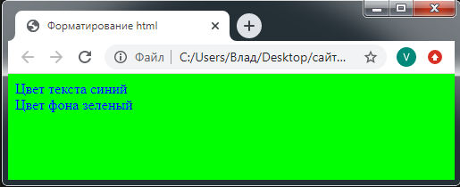

Теги форматирования текста в документе
Оформление заголовков
<h1></h1>
<h2></h2>
<h3></h3>
<h4></h4>
<h5></h5>
<h6></h6>
Эти теги выделяют текст в виде заголовков. Т.е. каждый заголовок начинается с новой строки, выделен полужирным шрифтом и имеет свой размер (заголовок первого уровня самый большой, шестого - самый маленький).

Теги для заголовков могут использоваться с атрибутом горизонтального выравнивания align.
- left - слева,
- right - справа,
- center - по центру,
- jastify - по ширине.

Пример:
<html>
<head>
<title>Форматирование html</title>
</head>

<body>
<h1>Это заголовок первого уровня</h1>
<h2>Это заголовок второго уровня</h2>
<h3>Это заголовок третьего уровня</h3>
<h4 align="right">Это заголовок четвертого уровня</h4>
<h5 align="center">Это заголовок пятого уровня</h5>
<h6 align="jastify">Это заголовок шестого уровня</h6>
Это просто текст
</body>
</html>
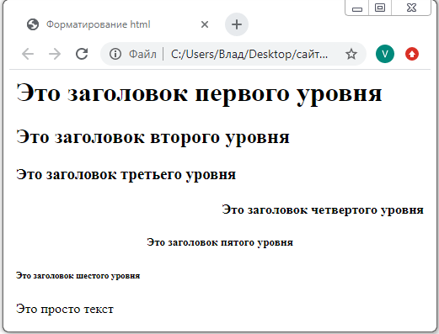
Оформление абзацев
Тег <br> - тег принудительного перевода строки. Текст, после этого тега начинается с новой строки.
Теги <p></p> разделяют текст на абзацы. Перед началом каждого абзаца следует поместить тег <p>, закрывающий тег не обязателен. После закрывающего тега </р> автоматически происходит перенос строки.
У тега <p> есть параметр align, который задает способ выравнивания текста внутри параграфа и принимает значения: left, right, center, jastify- аналогично заголовкам.

Пример

<html>
<head>
<title>Форматирование html</title>
</head>
<body>
<p align="left">Это абзац, он отделен от всего текста
пустыми строками сверху и снизу и выровнен
по левому краю.</p>
Это просто текст. <br> Это текст с новой строки.
</body>
</html>
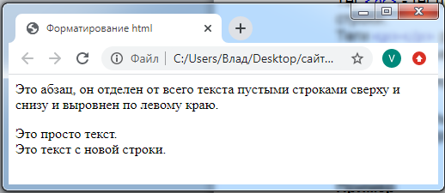

Начертание текста
Теги, выделяющие текст курсивом
<cite></cite>
<var> </var> - для выделения переменных при оформлении программного кода
<dfn></dfn>
<em></em>
<i></i>
Эти теги выделяют текст курсивом, но делают они это по разным причинам.
Теги <cite></cite> используются для логического выделения названий книг, статей и цитат.
Теги <dfn></dfn> используются для выделения определений.
Тегами <em></em> и <i></i> выделяют важные фрагменты текста.
Теги, выделяющие текст полужирным шрифтом
<strong></strong>
<b></b>
Оба используются для выделения важных фрагментов текста, но предпочтительнее использовать первый.
Теги, выделяющие текст подчеркиванием
<ins></ins>
<u></u>
Теги, выводящие текст моноширинным шрифтом
Эти теги в сочетании с тегом <pre> применяются для оформления на html –странице программного кода.
<kbd></kbd>
<code> </code>
<samp></samp>
<tt></tt>
Пример:
<html>
<head>
<title>Форматирование html</title>
</head>
<body>
<h3> Выделение курсивом</h3>

<cite> Это курсивный текст в тегах cite </cite><br>
<var> Это курсивный текст в тегах var </var> <br>
<dfn> Это курсивный текст в тегах dfn </dfn><br>
<em> Это курсивный текст в тегах em </em><br>
<i> Это курсивный текст в тегах i </i><br>

<h3> Полужирное начертание </h3>
<strong> Это полужирный текст в тегах strong</strong><br>
<b> Это полужирный текст в тегах </b><br>

<h3> Подчеркнутый текст</h3>
<ins> Это подчеркнутый текст в тегах ins </ins><br>
<u> Это подчеркнутый текст в тегах u </u><br>

<h3> Моноширинный текст</h3>
<kbd>Это моноширинный текст в тегах kbd</kbd><br>
<code>Это моноширинный текст в тегах code </code><br>
<samp>Это моноширинный текст в тегах samp </samp><br>
<tt>Это моноширинный текст в тегах tt </tt><br>

</body>
</html>

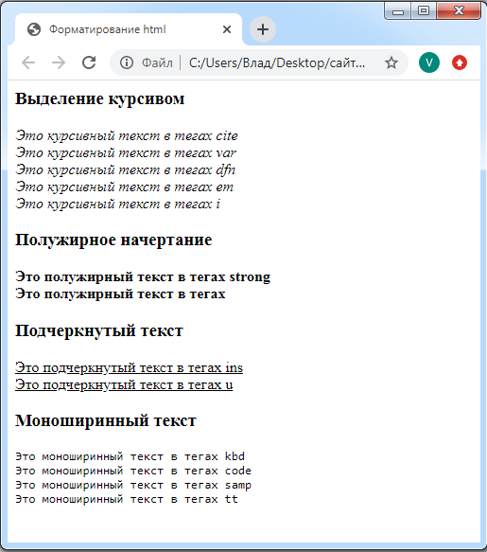

Предварительно отформатированный текст
<pre> </pre>
Пример:
<!DOCTYPE html>
<html>
<head>
<title>Форматирование текста</title>
</head>
<body>
<pre>
using System;
class HelloWorld
{
public static int Main()
{
Console.WriteLine("Hello World!");
return 0;
}
}
</pre>

</body>
</html>
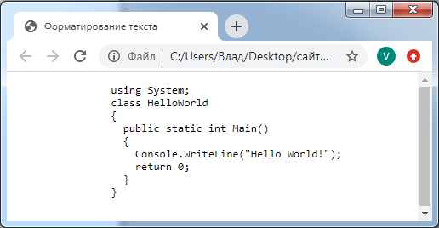

Индексы
Верхний индекс <sup> </sup>
Нижний индекс <sub> </sub>

Пример:
<html>
<head>
<title>Форматирование html</title>
</head>
<body>
H<sub>2</sub>O - Формула воды <br>
x <sup>2</sup>+y<sup>2</sup>=R - Уравнение окружности
</body>
</html>

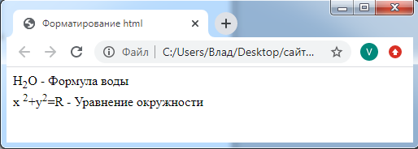

Тег font и его параметры
Теги <font></font> указывают параметры шрифта текста:
face - название шрифта. Названий шрифтов можно привести несколько, через запятую. В этом случае, если первый указанный шрифт не будет найден (вы же не знаете, какие шрифты установлены на компьютере пользователя), браузер станет использовать следующий по списку.
size - размер шрифта в условных единицах от 1 до 7. По умолчанию размер шрифта равен 3.
color - цвет текста (по умолчанию - черный).

Пример:

<html>

<head>
<title>Форматирование html</title>
</head>

<body>

Это простой текст.<br>
<font face="Verdana" size=5 color="red">
Этот текст красный, размера 5.
</font><br>

<font face="Arial" size=2 color="blue">
Этот текст синий, размера 2.
</font>

</body>

</html>

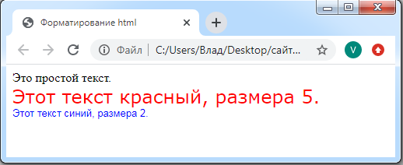

Задание 1

Cоздайте страницу состоящую из трех фрагментов: стихотворения, фрагмента кода, и формул.

а)
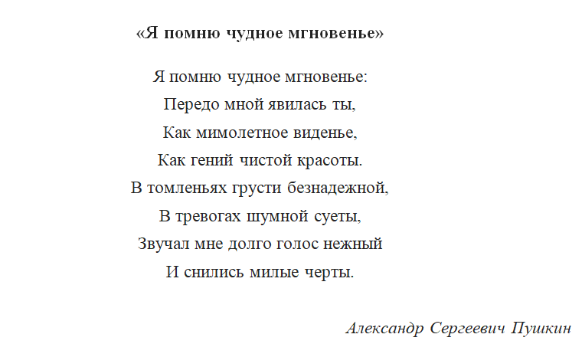

б)
let userName = 'Вася';

function showMessage() {
let message = 'Привет, ' + userName;
alert(message);
}
showMessage();

в)
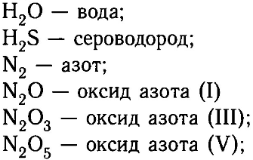

г)
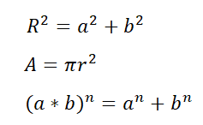

Задание 2

Создайте web-страницу, где используются практически все теги рассмотренные (теги начертания используйте на выбор не обязательно все). Страница должна содержать осмысленный текст (несколько абзацев, тематику выбираете самостоятельно) и логическую структуру (не просто набор слов).

